### 车辆购置税退税

**访问路径**

纳税人登录后，点击我要办税--一般退（抵）税管理--车辆购置税退税。

**操作流程**

1.输入车辆识别代码，点击搜索

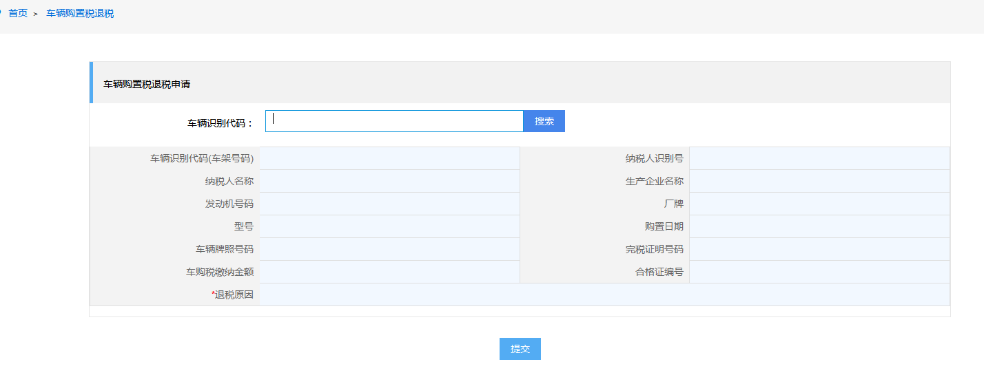

2.填写退税原因，提交